CURRICULUM VITAE
INES DUPLANCIC

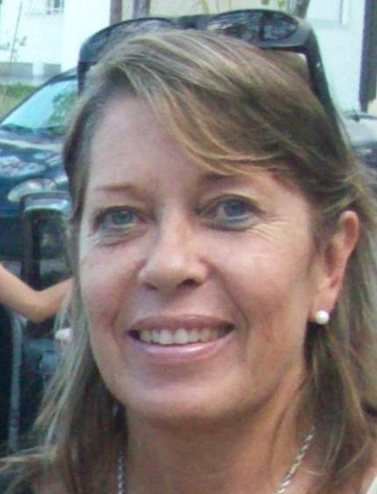
DATOS PERSONALES:
Nombre y Apellido: Inés Duplancic
Fecha de nacimiento: 25/03/56
D.N.I: 12.044.352
E-mail : ines_duplancic@hotmail.com

ESTUDIOS REALIZADOS:
Profesora de Matemática, Física y Cosmografía, Instituto del profesorado “San Pedro Nolasco”
DOCENCIA:

- Se desempeñó como profesora de Matemática y Física en Colegios de Mendoza durante 33 años.
- Ha dictado los cursos pre-universitarios para el ingreso a la carrera de Arquitectura de la Universidad de Congreso para los ciclos lectivos 2009 , 2010 y 2011
- Se desempeña como profesora de Matemática y física en el Colegio “Sagrado Corazón” y es Coordinadora del Área.
- Actualmente se desempeña como profesora Titular de Matemática y de Física Aplicada de la carrera de Arquitectura en la Universidad de Congreso.
- Actualmente se desempeña como Coordinadora del Área de Ciencias Básicas de la Carrera de Arquitectura de la Universidad de Congreso.

Mendoza, Mayo de 2011

